Oficio N° 19.757

rrp/cga

S.64ª/372ª

VALPARAÍSO, 12 de agosto de 2024

Tengo a honra comunicar a US. que la Cámara de Diputados, en sesión del día de hoy, a solicitud del diputado Cristián Araya Lerdo de Tejada, acordó remitir a la Comisión de Constitución, Legislación, Justicia y Reglamento, para su discusión, votación e informe, en carácter de comisión técnica, el proyecto de ley que modifica el Código del Trabajo en lo relativo al procedimiento monitorio, correspondiente al boletín N° 17.033-13, inicialmente asignado a la Comisión de Trabajo y Seguridad Social.

Lo que pongo en vuestro conocimiento, por orden de la señorita Presidenta de la Cámara de Diputados, y en virtud del referido acuerdo.

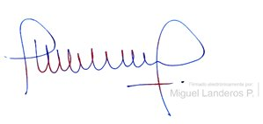

MIGUEL LANDEROS PERKIC

Secretario General de la Cámara de Diputados